标题：Bank Funding Risk, Reference Rates, and Credit Supply
作者及机构:
HARRY COOPERMAN:
DARRELL DUFFIE:
STEPHAN LUCK:
ZACHRY WANG:
YILIN (DAVID) YANG:
摘要: Corporate credit lines are drawn more heavily when funding markets are stressed. This elevates expected bank funding costs. We show that credit supply is dampened by the associated debt-overhang cost to bank shareholders. Until 2022, this impact was reduced by linking the interest paid on lines to a credit-sensitive reference rate like the London interbank offered rate (LIBOR). We show that transition to risk-free reference rates may exacerbate this friction. The adverse impact on credit supply is offset if drawdowns are expected to be deposited at the same bank, which happened at some of the largest banks during the global financial crisis and COVID recession.
AI标题: LIBOR退场冲击波：SOFR转换加剧债务悬置抑制信贷供给
AI精炼: 这篇论文探讨了银行融资风险与参考利率选择对企业信贷供给的影响。研究聚焦于一个核心矛盾：当银行融资成本飙升时（如金融危机期间），企业倾向于大量提取信贷额度，而此类提款会通过债务悬置效应加重银行股东负担，最终抑制银行提供信贷的积极性。传统解决方案依赖信用敏感型参考利率（如LIBOR），因其在银行融资压力时期自动抬升利率，能抑制企业提款冲动。但随着全球从LIBOR转向无风险基准利率（如SOFR），新利率在市场动荡时反而下降，可能加剧提款行为。作者通过三阶段分析揭示机制：首先建立理论模型证明债务悬置成本如何被定价到信贷条款中；其次利用美联储机密数据实证验证不同危机中提款资金是否滞留银行账户（如新冠危机中94%提款资金留存，缓冲了融资冲击）；最后通过校准模型量化LIBOR向SOFR转换的影响，发现这将使危机提款量增加60%，信贷供给减少6%。研究创新地指出存款业务与信贷额度的协同效应——当提款资金沉淀为存款时，能显著缓解利率转换冲击，这一发现为银行风险管理和监管政策提供了新视角。
关键词:
债务悬置成本
校准均衡模型
信贷敏感型参考利率
无风险参考利率
债务悬置效应
存款滞留效应
LIBOR-OIS利差
风险中性概率
学术要点: 学术要点 1：债务悬置成本（Debt Overhang Cost）|||当银行通过发行新债务为信贷额度提取融资时，股东需承担不成比例的利息支出成本，这种由资金成本与提取量协方差产生的债务悬置效应会抑制事前信贷供给。|||
学术要点 2：参考利率信用敏感性（Credit Sensitivity of Reference Rates）|||信用敏感型参考利率（如LIBOR）通过在高压力时期提高贷款利率，削弱借款人在银行融资成本激增时的提款动机，形成自动稳定机制。|||
学术要点 3：预防性提款（Precautionary Drawdowns）|||企业在市场压力下提前提取信贷额度并存入原银行的现象，这种存款沉淀效应可降低银行边际融资需求，形成COVID危机与GFC时期不同的资金流动模式。|||
学术要点 4：边际融资来源预期（Marginal Funding Source Expectation）|||银行在定价信贷额度时，基于对危机状态下提款资金是否留存的预测，决定其面临的实际债务悬置成本，该参数显著影响LIBOR向SOFR转换的信贷收缩效应。|||
学术要点 5：风险敏感参考利率的福利效应（Welfare Effect of Credit-Sensitive Rates）|||校准模型显示具有LIBOR 72%信用敏感度的参考利率可实现福利最大化，而SOFR转换将导致信贷承诺减少6%，揭示基准利率选择在银行-企业关系中的帕累托改进作用。
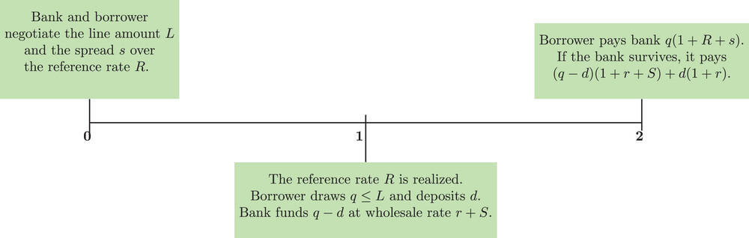
该图展示了不同市场压力下企业信贷额度提取对银行资金成本的动态影响。

图片展示了市场压力时期企业信贷提取激增对银行信贷供给的影响及利率基准转换的调节作用。

图片展示了市场压力时期企业信贷提取增加与银行资金成本变化的关系。

该图展示了市场压力下企业信贷额度提取增加对银行信贷供应的影响。

图示市场压力下信贷提取激增对银行融资成本与信贷供应的影响机制。

图示市场压力下信贷额度使用激增及LIBOR与无风险利率对银行放贷的影响机制。

图B展示了风险参考利率转换对银行信贷供应的影响及存款保留的抵消效应。

图片展示了LIBOR与无风险参考利率对银行信贷供给影响的对比。

该图呈现了信贷敏感参考利率与无风险利率对银行信贷供给的差异化影响机制。

该图可能呈现了不同市场压力下企业信贷提取趋势与银行资金成本的关联，以及参考利率过渡的影响。

未找到图片描述。

未找到图片描述。

未找到图片描述。

未找到图片描述。

未找到图片描述。

未找到图片描述。

未找到图片描述。

未找到图片描述。

未找到图片描述。

未找到图片描述。

未找到图片描述。

未找到图片描述。

未找到图片描述。

未找到图片描述。

未找到图片描述。

未找到图片描述。

未找到图片描述。

未找到图片描述。
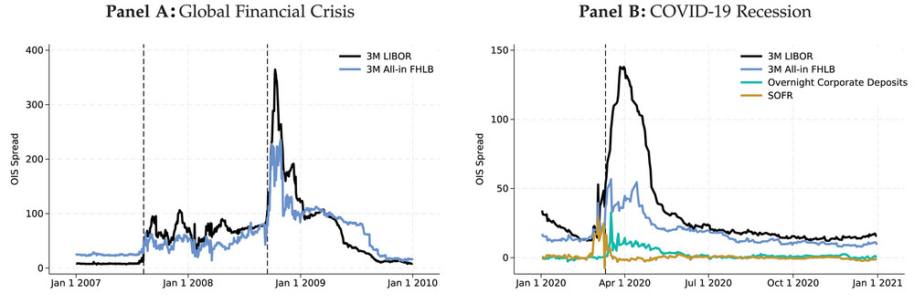
未找到图片描述。
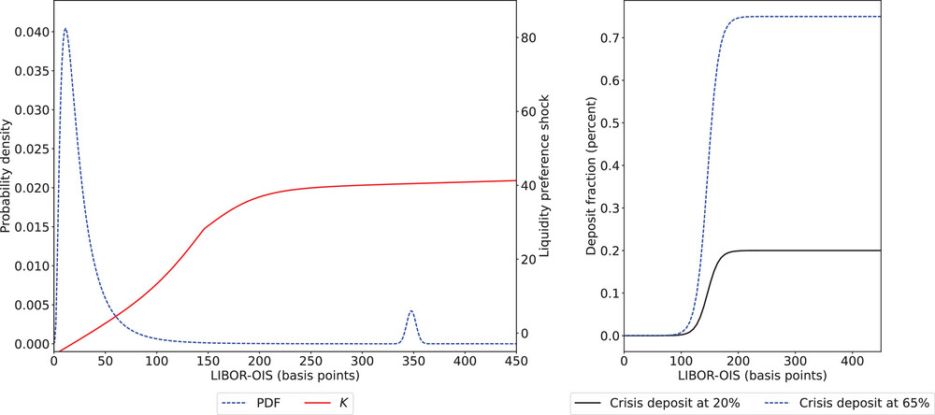
未找到图片描述。
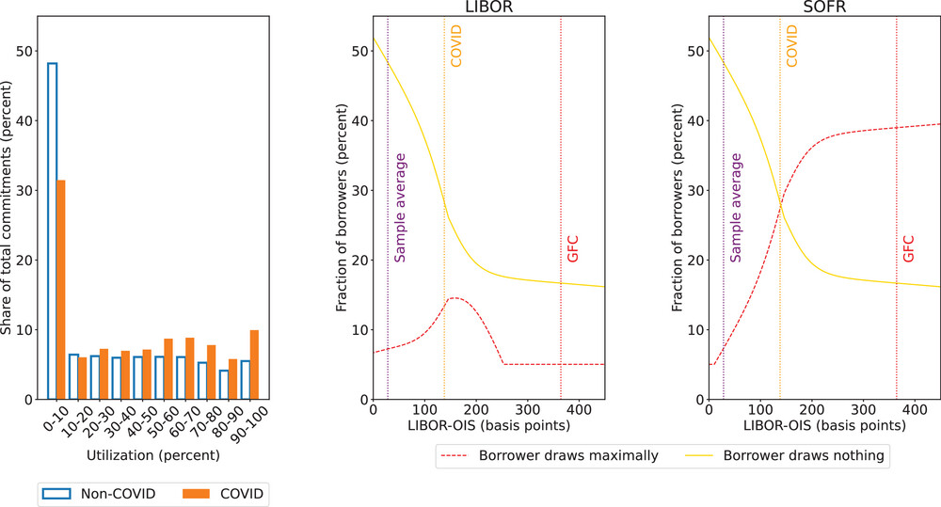
未找到图片描述。
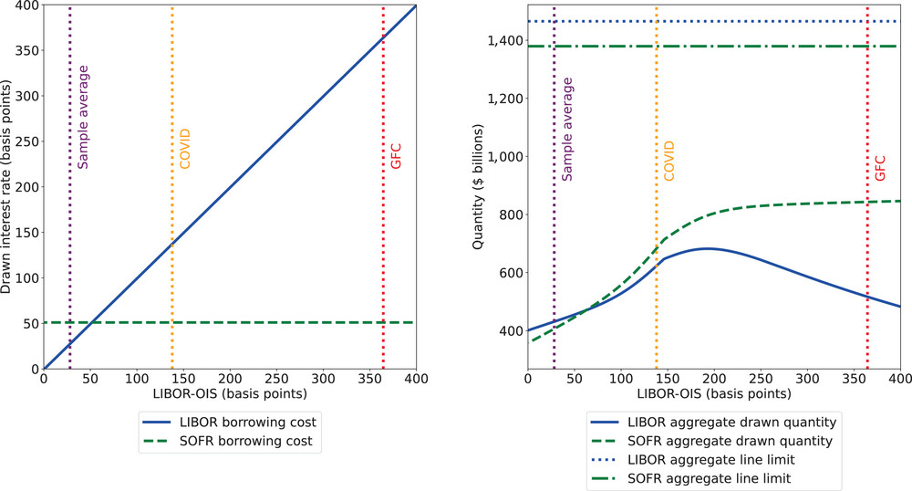
未找到图片描述。
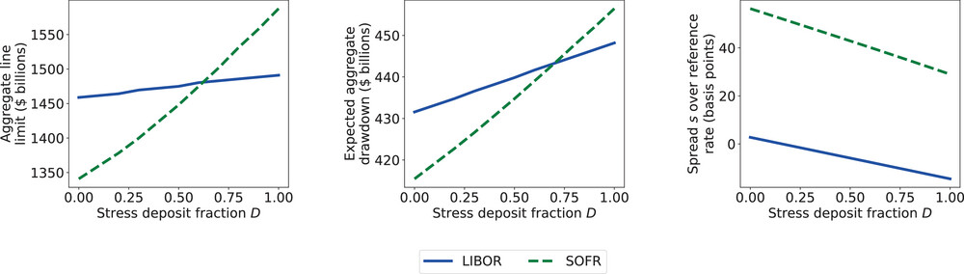
未找到图片描述。
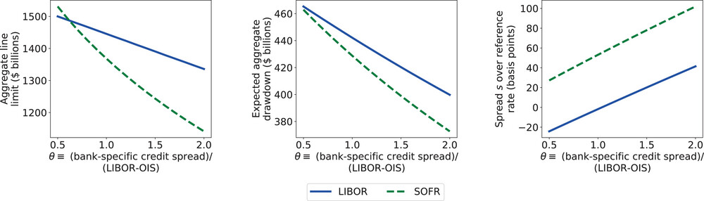
未找到图片描述。
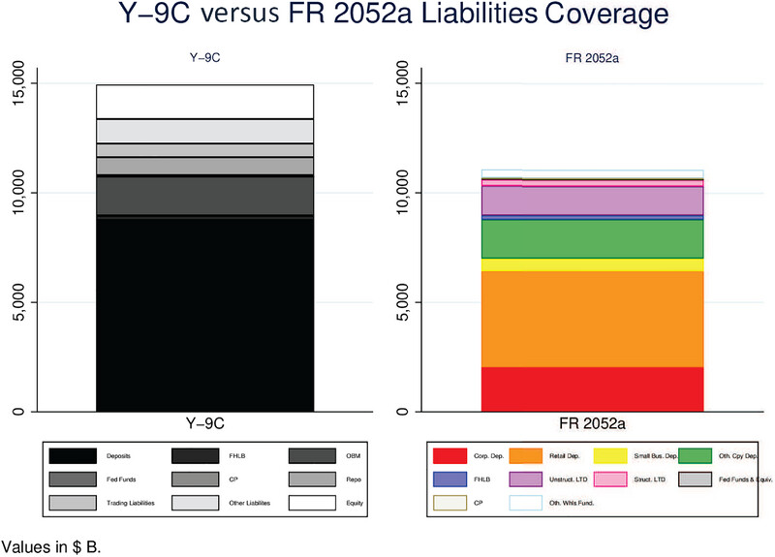
未找到图片描述。
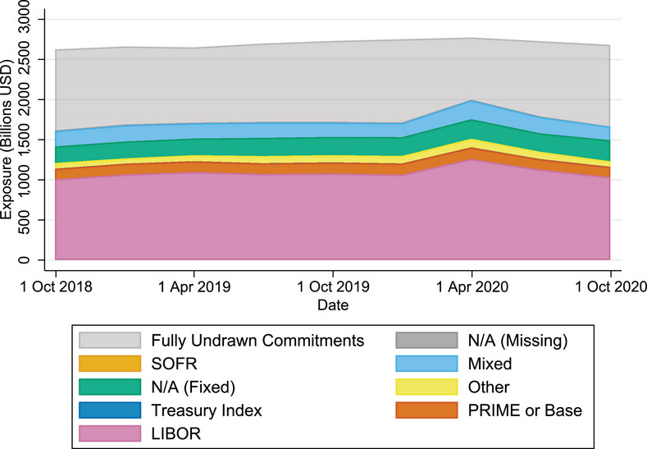
未找到图片描述。
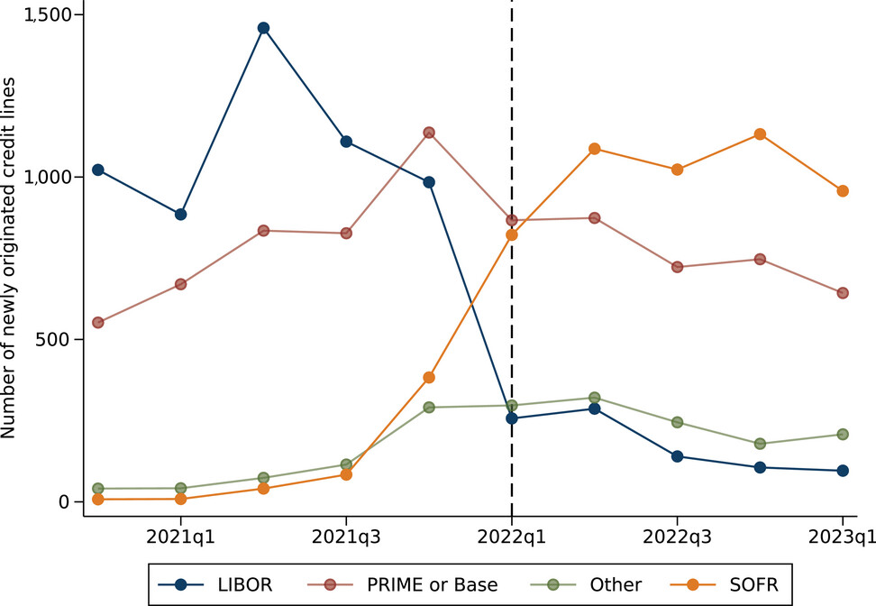
未找到图片描述。
原文链接: https://onlinelibrary.wiley.com/doi/full/10.1111/jofi.13411

